Informacja prasowa
Solar Energy

Fronius GEN24
Pełna moc słońca dla transformacji energetycznej
(Wels, 15.11 2023 r.) Fronius zapewnia optymalne bezpieczeństwo i wysoki stopień zużycia energii na potrzeby własne w produkcji energii słonecznej – wszystko dzięki wysokiej jakości falownikom, do których dołącza teraz Fronius GEN24.
Sercem każdej instalacji PV jest falownik. Wyciąga ze słońca to, co najlepsze, i zapewnia optymalne zaopatrzenie gospodarstw domowych w energię słoneczną – dostosowaną do indywidualnych potrzeb. Do sprawdzonego falownika hybrydowego Fronius GEN24 Plus dołącza teraz Fronius GEN24 – najnowszy falownik Fronius dla domu. Oba produkty, które na pierwszy rzut oka mają niemal identyczne nazwy, imponują typową dla Fronius jakością i specyficznymi funkcjami:
Nowy Fronius GEN24 to wszechstronny falownik ze zintegrowaną funkcją podstawowego zasilania rezerwowego, czyli PV Point. W sytuacji zasilania rezerwowego do osobnego, zabezpieczonego gniazda można podłączyć odbiornik, na przykład radio lub ładowarkę do telefonu, albo zasilać niewielki jednofazowy obwód prądowy o mocy do 3 kW – bez dodatkowych komponentów. Jest to ważny krok w kierunku niezależności i własnego zaopatrzenia w energię. „Dzięki falownikowi Fronius GEN24 nasi klienci są mniej zależni od publicznej sieci zasilającej i mogą zaoszczędzić znaczne koszty”, mówi z przekonaniem Leonhard Peböck, Product Marketing Solar Energy w Fronius International GmbH. „Nasz falownik to wydajne rozwiązanie, umożliwiające bezpośrednie wykorzystanie prądu z własnej instalacji PV, dopóki świeci słońce. W czasach niestabilnych cen energii przemawia to w szczególności za GEN24”.
Jako falownik hybrydowy, sprawdzony Fronius GEN24 Plus w połączeniu z akumulatorem umożliwia magazynowanie i wykorzystywanie nadmiarowego, samodzielnie wytworzonego prądu solarnego również w porze nocnej i w okresach o słabym nasłonecznieniu, wnosząc do domu 24 godziny słońca. Dzięki dodatkowej opcji zasilania rezerwowego Full Backup całe gospodarstwo domowe, nawet większe odbiorniki, są nadal niezawodnie zasilane prądem nawet w przypadku awarii sieci.
Falownik hybrydowy dzięki aktualizacji oprogramowania
Najpierw instalacja PV, następnie całościowe rozwiązanie energetyczne: prawie w mgnieniu oka Fronius GEN24 staje się falownikiem hybrydowym z opcjonalną funkcją zasilania rezerwowego Full Backup oraz możliwością podłączenia do magazynu energii. Jest to możliwe dzięki Fronius UP.storage – innowacyjnej aktualizacji oprogramowania firmy Fronius. Sprawia ona, że Fronius GEN24 jest zgodny z założeniami zrównoważonego rozwoju i gotowy na przyszłość, dzięki czemu będzie nieodłącznym towarzyszem na indywidualnej drodze do transformacji energetycznej.
Wszechstronność w komplecie
Zawieszony, na leżąco lub umieszczony pod określonym kątem montażu wewnątrz lub na zewnątrz – Fronius GEN24 to nie tylko zaawansowane funkcje, ale również pełna elastyczność projektowania. „Pozwala to na optymalne wykorzystanie konstrukcji dachowych z powierzchniami ustawionymi w różnych kierunkach, nawet małymi, do wytwarzania energii. Dzięki zintegrowanemu algorytmowi zacienienia – Dynamic Peak Manager firmy Fronius – nawet częściowe zacienienie nie przeszkadza w uzyskaniu maksymalnych uzysków”, wyjaśnia Peböck.
Zrównoważony rozwój na pierwszym planie
Fronius GEN24 imponuje już znanymi i wyróżniającymi się cechami falowników firmy Fronius, takimi jak aktywna technologia chłodzenia zapewniająca niezmiennie wysoką wydajność nawet przy wysokich temperaturach otoczenia lub otwarta architektura systemu, umożliwiająca łatwą integrację dodatkowych komponentów, jak na przykład domowe systemy automatyzacji. Poza tym, gdy zajdzie konieczność, można łatwo wymienić i serwisować poszczególne komponenty. Pozwala to utrzymać nie tylko zużycie zasobów, ale także ślad CO₂ na wyjątkowo niskim poziomie, co jednoznacznie potwierdza analiza cyklu życia (LCA) zrównoważonego falownika Fronius „Made in Europe”.
„Fronius to kompleksowe systemy energetyczne o najlepszym śladzie węglowym. Nasze całościowe i transparentne podejście do zrównoważonego rozwoju produktów wyróżnia nas na tle konkurencji. Jesteśmy branżowym pionierem zarówno pod względem poziomu szczegółowości, jak i spójności bilansu ekologicznego. Fronius GEN24 pokazuje, że nieustannie towarzyszymy naszym klientom w ich osobistej transformacji energetycznej”, mówi z przekonaniem Martin Hackl, Global Director Marketing & Sales, Business Unit Solar Energy, Fronius International GmbH.

Słowa: 553
Znaki: 4373 (ze spacjami)

Wykaz materiałów graficznych

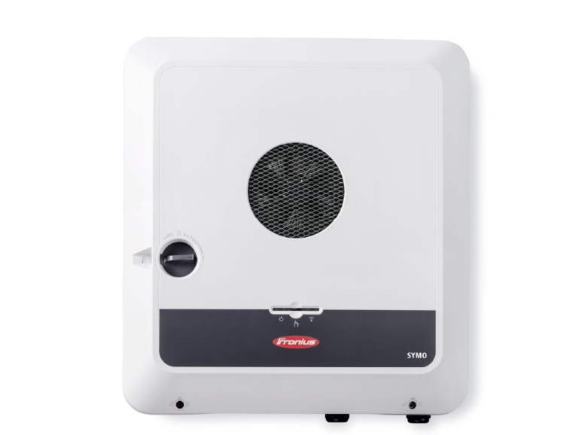 | Falownik Fronius GEN24
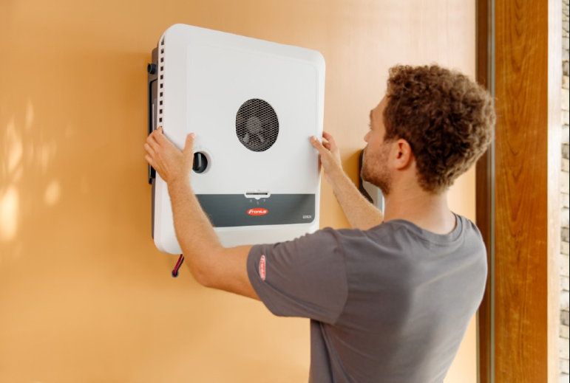 | Seria produktów Fronius GEN24 zapewnia elastyczne możliwości instalacji.
 | Seria produktów Fronius GEN25 imponuje podejściem do zrównoważonego rozwoju.

Prawa do fotografii: Fronius International GmbH, przedruk możliwy nieodpłatnie

Jednostka biznesowa „Solar Energy”
Założona w 1992 roku jednostka biznesowa Fronius Solar Energy pod hasłem „Energize your life.” opracowuje innowacyjne rozwiązania, umożliwiające opłacalne i inteligentne wytwarzanie, magazynowanie, dystrybuowanie i wykorzystanie energii słonecznej.Fronius Solar Energy urzeczywistnia wizję 24 godzin słońca, torującą drogę do lepszego świata, w którym ogólnoświatowe zapotrzebowanie na energię jest pokrywane w 100 procentach ze źródeł odnawialnych. Zgodnie z zasadami zrównoważonego rozwoju nasze rozwiązania są projektowane i produkowane w całości w Europie — głównie w Austrii. Na świecie Fronius Solar Energy ma 26 oddziałów i może pochwalić się zainstalowanymi falownikami o łącznej mocy ponad 29 gigawatów. Sprzedaż odbywa się za pośrednictwem globalnej sieci dystrybutorów oraz autoryzowanych firm instalacyjnych.
Fronius to my.
Ponad 8000 pracowników na całym świecie, eksport na poziomie 87 procent i 1446 przyznanych patentów: to właśnie my, to Fronius. Firma założona w 1945 r. jako jednoosobowa działalność gospodarcza zalicza się obecnie do globalnych graczy i posiada 37 spółek zależnych na całym świecie oraz sieć dystrybutorów w ponad 60 krajach. Nadal pozostajemy rodzinną firmą z Austrii, która prowadzi działalność w dziedzinach PV, spawalnictwa i ładowania akumulatorów. Od lat opracowujemy produkty i rozwiązania z myślą o lepszej przyszłości, oferujemy naszym klientom kompleksowe usługi: od dalekowzrocznego planowania i doradztwa, przez bieżące monitorowanie, aż po naprawy w zależności od potrzeb. Jesteśmy innowacyjni. Jesteśmy ciekawi świata. Fronius to my.

Kontakt w przypadku zapytań
Fronius International GmbH, mgr Fabian SCHWARZ
+43 664 88536765, schwarz.fabian@fronius.com,
Froniusplatz 1, 4600 Wels, Austria
Agnieszka BULENDA, +48 506 450520, bulenda.agnieszka@fronius.com, ul. Gustawa Eiffel`a 8, 44-109 Gliwice, Poland
Kopia dokumentu
a1kommunikation Schweizer GmbH, Rüdiger KEMPA,
rke@a1kommunikation.de
Oberdorfstraße 31A, 70794 Filderstadt, Niemcy

Jeżeli nie chcesz otrzymywać informacji prasowych od firmy Fronius International GmbH, jednostka biznesowa Solar Energy, wyślij słowo UNSUBSCRIBE na adres e-mail cancellation@fronius.com.

